**附件1：**

**在线填报系统操作说明**

**一、登录网址（**校园网、外网均可访问）

<http://lab.swjtu.edu.cn/>

**二、登录账号**

点击网址后在以下界面输入学校统一身份认证账号（OA账号）登录

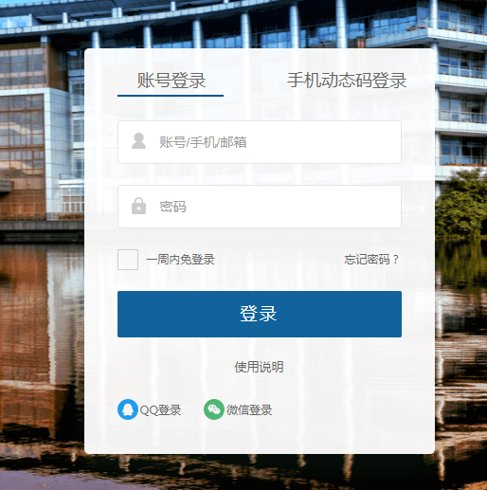

**三、进入填报**

**（一）点击上方功能菜单选择“统计分析”，再点击左侧功能菜单选择“数据填报”。**

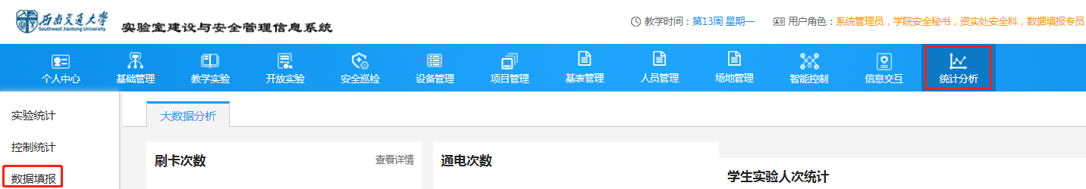

**（二）选择需要填报的内容（实验室气瓶使用备案、实验室危险化学品使用备案、实验室压力容器使用备案、叉车及起重设备备案）。**

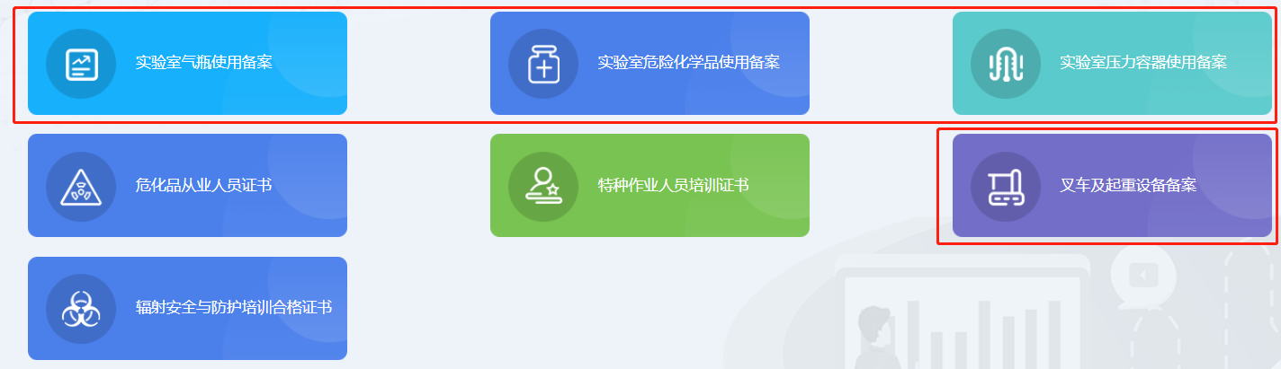

**（三）在线填报（以“实验室危险化学品使用备案”为例，其他同）**

**情况1：2021年秋季学期本实验室数据已经备案**

1. 登录后即可查看到2021年秋季学期备案数据，点击“复制”

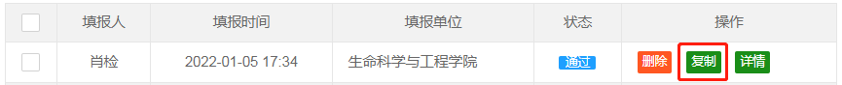

1. 在新表格中根据当前状态进行添加、修改、删除等

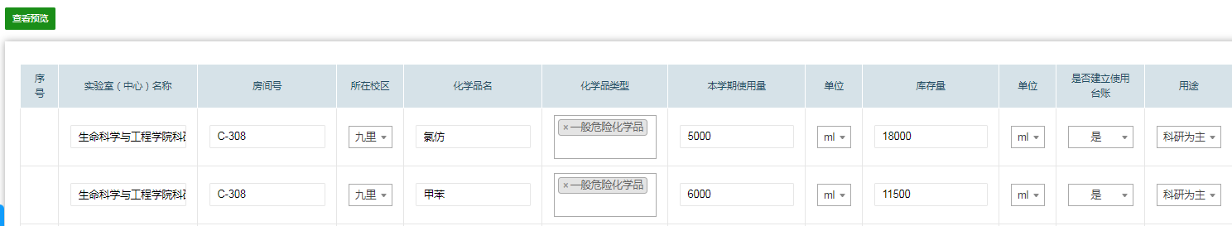

1. 填写完毕后，点击左上角“查看浏览”，并提交。

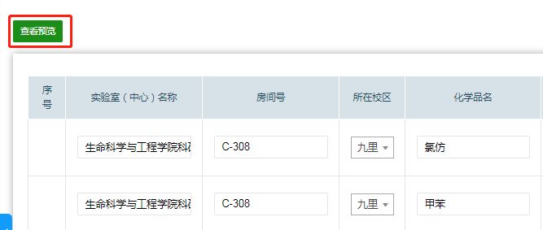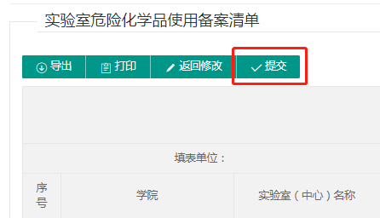

1. 在本单位各实验室全部提交完成后，由单位安全秘书、分管领导依次汇总审核提交。

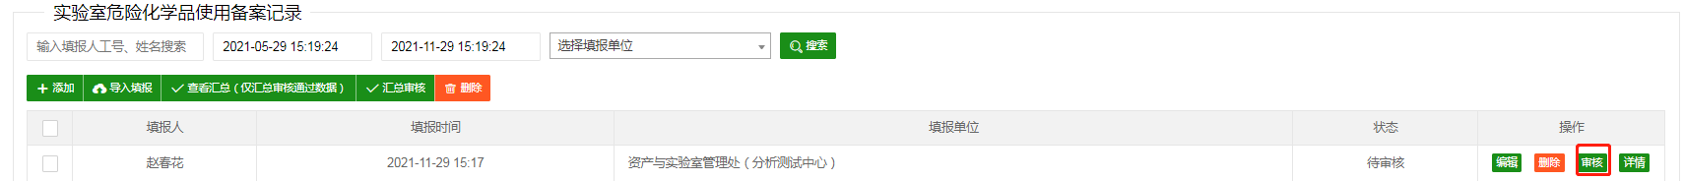

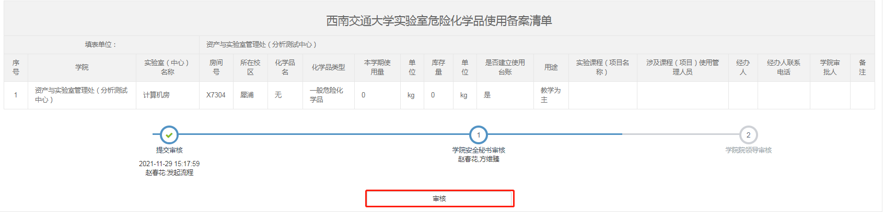

（5）在线打印

点击审核通过的记录“详情”，生成本单位详细清单，点击“打印”即可。



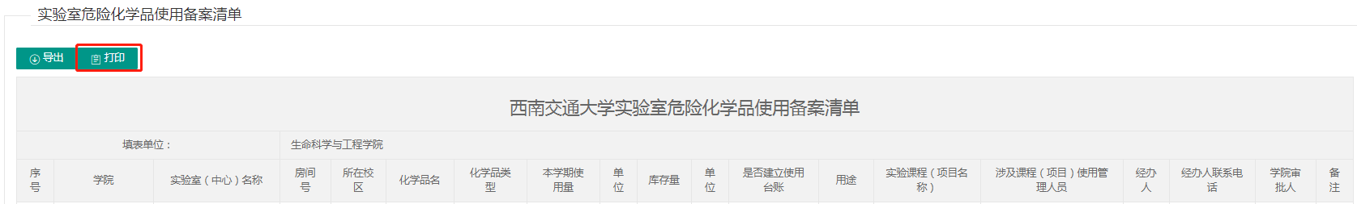

**情况2：2021年秋季学期本实验室数据尚未备案**

方式一：在线填报**（以“实验室危险化学品使用备案”为例，其他同）**

1. 点击“添加”，按照对应内容填写，输入完一条再点击“添加”输入下一条。

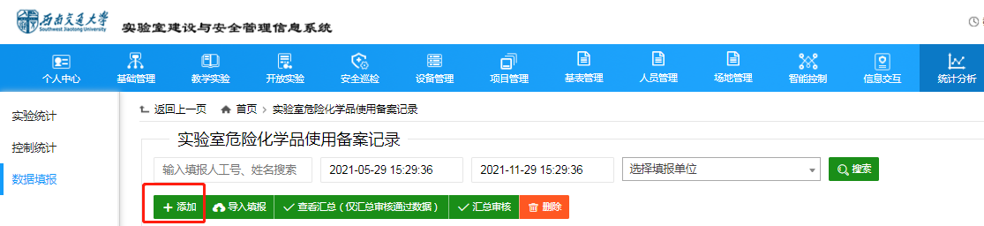

1. 全部输入完成后，点击左上角的“查看预览”，选择“提交”。

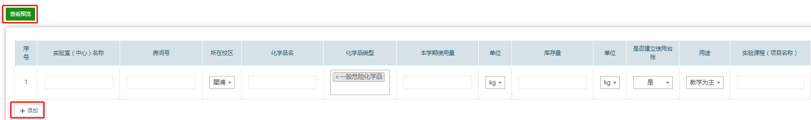

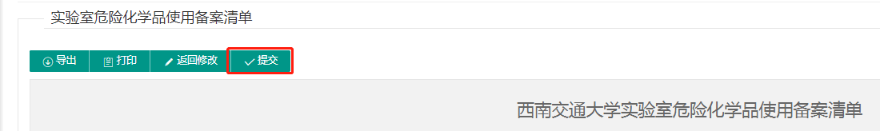

方式二：导入填报

1. 选择“导入填报”，先下载模板，在EXCEL中完成填报后（勿改动格式并按规定要求填报），在选择“浏览文件”上传导入。

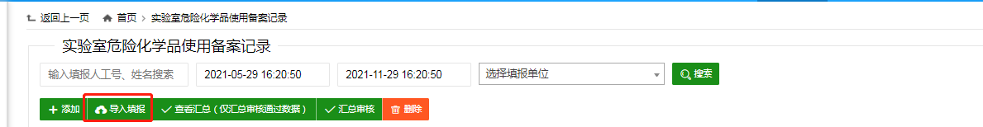

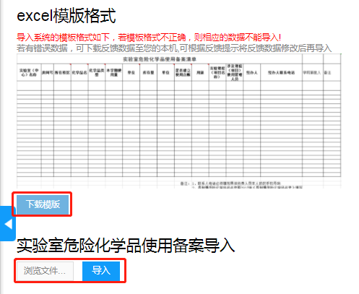

1. 导入完成后，弹回主界面，选择该条数据点击“编辑”，再点击左上角的“查看预览”，选择提交。

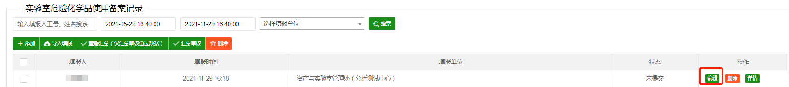

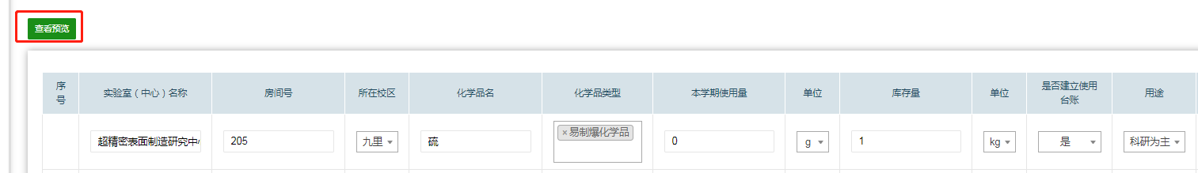

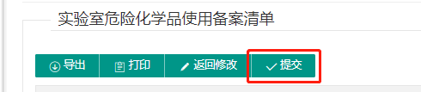

（3）审核和打印操作同前述情况1。

**四、填表说明**

**（一）实验室气瓶使用备案清单**

1、实验室(中心)名称：填写学校设置的规范全称

2、房间号：犀浦房号以X开头，九里房号以J开头

3、所在校区：犀浦/九里/峨眉

4、化学品类型：指储存气体的类型，查询化学品目录，分普通化学品/一般危险化学品/易制爆/易制毒/剧毒

5、气瓶如果为租借，无须填报购买栏

6、气瓶如果为购买，无须填报租借栏，购买时间、年检时间格式为“2022-06-01”

7、气瓶状态：空瓶/满瓶/使用中/待报废

8、用途：教学为主/科研为主

9、实验课程（项目名称）：填写开设课程或科研项目名称

10、涉及课程（项目）使用管理人员：开设课程或科研项目的老师

11、经办人：气瓶购置或租用的经办人

12、学院审批人：气瓶购置或租用的学院审批人

**（二）实验室危险化学品使用备案清单**

1、实验室(中心)名称：填写学校设置的规范全称

2、房间号：犀浦房号以X开头，九里房号以J开头

3、所在校区：犀浦/九里/峨眉

4、化学品类型：查询化学品目录，分一般危险化学品/易制爆/易制毒/剧毒

5、本学期使用量单位：kg/g/mg/L/ml

6、库存量单位：kg/g/mg/L/ml

7、是否建立台账：是/否

8、用途：教学为主/科研为主

9、实验课程（项目名称）：填写开设课程或科研项目名称

10、涉及课程（项目）使用管理人员：开设课程或科研项目的老师

11、经办人：化学品购买经办人

12、学院审批人：学院分管安全的领导

**（三）实验室压力容器使用备案清单**

1、实验室(中心)名称：填写学校设置的规范全称

2、所在校区：犀浦/九里/峨眉

3、设备名称、设备型号、产品编号、容积、最高工作压力、最高工作温度、设备制造单位全称、设备制造单位联系电话、出厂日期、设计使用年限：按照设备铭牌填写

4、是否检验：是/否

5、出厂日期、检验日期格式为“2022-06-01”

6、压力容器状态：填“正常/待报废”

7、用途：教学为主/科研为主

8、实验课程（项目名称）：填写开设课程或科研项目名称

9、涉及课程（项目）使用管理人员：开设课程或科研项目的老师

10、经办人：设备购买经办人

11、学院审批人：学院分管安全的领导

**（四）叉车及起重设备备案清单**

1、学院、实验室名称：填写学校设置的规范全称

2、设备代码、设备名称、型号、规格（额定起重量）：按照设备定期检验报告填写

3、使用状态：待检验、封存、停用、在用

4、下次检验时间格式为2023-06-01 或2023.06

是否检验：是/否

5、所在校区：犀浦/九里/峨眉

6、存放地点：具体到房间号

7、设备管理员：负责该台设备的实际管理人员

8、操作人员是否取得资格证：填“是/否”；若填“是”，则加括号备注从业人员姓名、证书类别及有效期，如“是（韩金龙Q4

2023.01.27）”。

**9、证书：上传特种设备使用登记标志、特种设备使用登记证、叉车或起重机首次/定期检验报告PDF扫描件。**

**五、注意事项**

1、如果本单位不涉及使用危险化学品、气瓶、压力容器，叉车及起重设备，则添加一条记录全部填“0”或“无”，由单位安全秘书、分管领导审核后，完成上报即可。

2、关于数据填报人员及审核领导：各实验室经办人员登录系统查看本实验室的数据，若有变动则编辑重新递交审核，若无变动也应确认提交，单位安全秘书、分管领导负责审核本单位的数据，具体审核人员名单见附表，如各单位人员有变动调整的，请书面报备。

3、在2021秋季学期填报数据中可能有部分人员身份为博士后、社会用工等情况，无法登陆系统，请各单位实验室安全秘书登陆系统查看协助填报确认。

**附表： 各单位分管领导、安全秘书名单**

| **序号** | **院系** | **分管副院长/副主任** | **单位安全秘书** |
| --- | --- | --- | --- |
| 1 | 土木学院 | 陈嵘 | 唐可 |
| 2 | 机械学院 | 曾东红 | 郝卫明 |
| 3 | 电气学院 | 解绍峰 | 刘仕兵 |
| 4 | 信息学院 | 邹喜华 | 杨子仪 |
| 5 | 计算机学院 | 吴晓 | 陈大玲 |
| 6 | 经管学院 | 李良 | 李从容 |
| 7 | 外语学院 | 易红 | 陈明 |
| 8 | 交运学院 | 闫海峰 | 崔钰 |
| 9 | 材料学院 | 李涛/刘艳 | 韦炜 |
| 10 | 地学学院 | 龚正君 | 李涛 |
| 11 | 设计学院 | 王玮 | 何修成 |
| 12 | 建筑学院 | 刘春尧 | 韩君伟 |
| 13 | 物理学院 | 郭剑 | 黄河 |
| 14 | 人文学院 | 胡红 | 欧阳彦琨 |
| 15 | 公管学院 | 雷叙川 | 赵巍 |
| 16 | 生命学院 | 封顺 | 张帼威 |
| 17 | 力学学院 | 高芳清 | 罗双双 |
| 18 | 数学学院 | 李志辉 | 潘志刚 |
| 19 | 分测中心 | 卫飞飞 | 方维臻 |
| 20 | 心理中心 | 雷鸣 | 马岳德 |
| 21 | 工业中心 | 张则强 | 翟勇涛 |
| 22 | 体育学院 | 高平 | 石金丽 |
| 23 | 牵引动力 | 敬霖 | 何健 |
| 24 | 超导中心 | 赵勇 | 杨峰 |
| 25 | 医学院 | 李锦红 | 陈星羽 |
| 26 | 利兹学院 | 黄涛 | 肖雅思 |